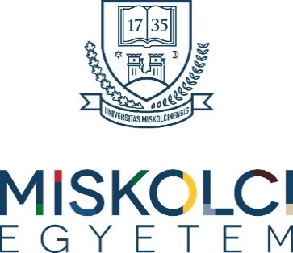 | MISKOLCI EGYETEM  Gépészmérnöki és Informatikai Kar

Duális vállalati partnerek
a Miskolci Egyetem Gépészmérnöki és Informatikai Karán

Kedves Érdeklődő!
A duális képzéssel kapcsolatos kérdéseit a dualisgeik@uni-miskolc.hu e-mail címen várjuk!

Mesterszak | Vállalati partner
Energetikai mérnöki MSc | Axing Zrt. (Budapest)
 | OLAJTERV Tervező Zrt. (Budapest)
 | Vegyipari Tervező és Vállalkozó Zrt. (Budapest)
Gépészmérnöki MSc | Apollo Tyres (Hungary) Kft. (Gyöngyöshalász)
 | BorsodChem Zrt. (Kazincbarcika)
 | Emerson Automation FCP Kft. (Eger)
 | Euroil Kft. (Budapest, Miskolc)
 | KIS Szerelő és Kereskedő Kft. (Sajóbábony)
 | MOL Petrolkémia Zrt. (Tiszaújváros)
 | Neutrik Hungary Kft. (Ózd)
 | Olajterv Tervező Zrt. (Budapest)
 | Robert Bosch Energy and Body Systems Kft. (Miskolc)
 | Robert Bosch Power Tool Kft. (Miskolc)
 | Vegyipari Tervező és Vállalkozó Zrt. (Budapest)
 | Weinberg 93 Építő Kft. (Sárospatak)
 | Wellis Magyarország Zrt. (Ózd)
 | ZF Hungária Kft. (Eger)
Mechatronikai mérnöki MSc | Apollo Tyres (Hungary) Kft. (Gyöngyöshalász)
Mérnökinformatikus MSc | Axing Zrt. (Budapest)
 | Euroil Kft. (Budapest, Miskolc)
 | OLAJTERV Tervező Zrt. (Budapest)
Villamosmérnöki MSc | Apollo Tyres (Hungary) Kft. (Gyöngyöshalász)
 | Axing Zrt. (Budapest)
 | BorsodChem Zrt. (Kazincbarcika)
 | Emerson Automation FCP Kft. (Eger)
 | Euroil Kft. (Budapest, Miskolc)
 | MICRO-MAX Kft. (Miskolc)
 | MOL Petrolkémia Zrt. (Tiszaújváros)
 | Olajterv Tervező Zrt. (Budapest)

